附件1

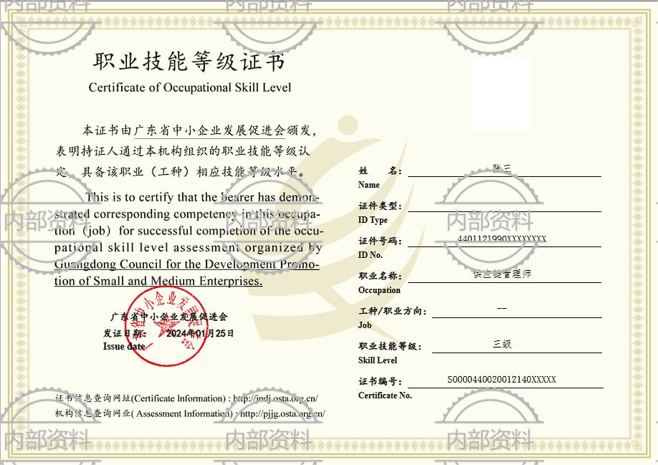

备注：该证书是人社部备案、省人社厅认定的2022年广东省第一批职业技能等级认定社会培训评价组织广东省中小企业发展促进会（机构备案号: S000044009021）发放，是官方认定的发证主体。
证书全国通用，可在人社部职业技能鉴定中心官网查询，纳入人才统计范围，符合条件者兑现入户积分、个税扣除、政府补贴等相关待遇。
注：
- 申报条件（每个级别的条件中满足其中一个即可）:
- 累计从事本职业或相关职业工作满10年。
- 取得本职业或相关职业四级/中级工职业资格（职业技能等级）证书后，累计从事本职业或相关职业工作满4年。
- 取得符合专业对应关系的初级职称（专业技术人员职业资格）后，累计从事本职业或相关职业工作满1年。
- 取得本专业或相关专业的技工院校高级工班及以上毕业证书（含在读应届毕业生）。
- 取得本职业或相关职业四级/中级工职业资格（职业技能等级）证书，并取得高等职业学校、专科及以上普通高等学校本专业或相关专业毕业证书（含在读应届毕业生）。
- 取得经评估论证的高等职业学校、专科及以上普通高等学校本专业或相关专业的毕业证书（含在读应届毕业生）。
- 贯通条件：
不符合条件可不用填写。

